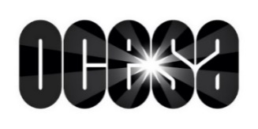

**mehro presentará su nuevo álbum** [***WEIRDTHROB***](https://lnk.dmsmusic.co/mehro_weirdthrob) **en vivo en el Auditorio BB en Ciudad de México**

*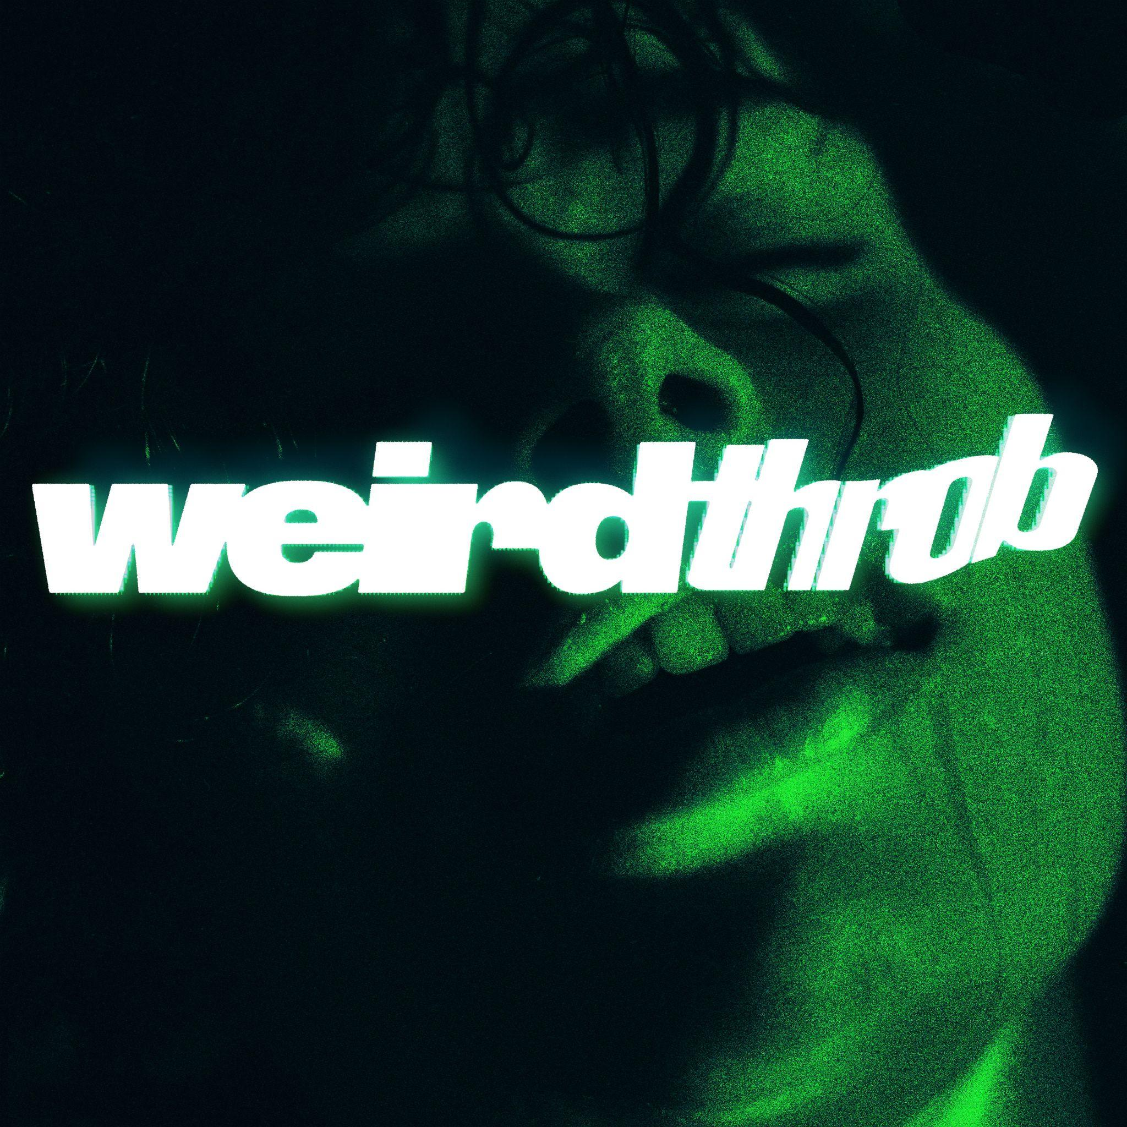  
weirdthrob (Album Artwork)*

[*sewers WAV*](https://www.dropbox.com/scl/fi/ko99plitoownivpzgsjpg/mehro-Weirdthrob_FINAL_03-Sewers.wav?rlkey=ogeprc0jmtr82rjupxnnol3ec&dl=0) *I* [*Fotos*](http://here)

Después de su paso por el Lunario del Auditorio Nacional en el 2024. mehro prepara su esperado regreso a nuestro país presentando su nuevo álbum y gira mundial **Weirdthrob** en vivo en el Auditorio BB el 8 de diciembre en la Ciudad de México.

mehro presentará su nuevo álbum **weirdthrob**. Conformado por 9 temas, el proyecto canaliza emociones crudas con temas llenos de distorsión, tensión elevada y un enfoque visceral y sin filtros en la composición y producción. El álbum lleva la incomodidad a la superficie, utilizando texturas ásperas y el volumen no solo como estética, sino como herramientas emocionales.

*“Estaba pensando en las personas cuyos corazones admiro tanto”*, recuerda mehro. *“Weirdthrob realmente describe cómo me siento conmigo mismo. Resonó conmigo porque siempre me he sentido como un farsante, inseguro o indigno de las cosas. Ver a personas ser tan extrañas y aun así tan queridas, fue algo con lo que siempre conecté”*.

De este nuevo material se desprenden sencillos como: “Lifesaver”, “Lady Parts and Mannequins”, “sepia tones”, “You’re So Pretty” y “Sewers” como Focus Track del álbum. La nueva música ya recibió elogios tempranos de medios como FLAUNT, que declaró: “mehro está remodelando la escena musical con su talento crudo y estilo sin disculpas. Desde su debut con perfume hasta sus más recientes sencillos, mehro entrega temas poderosos que desafían géneros y cautivan audiencias”.

Tras encabezar un show en el Teragram Ballroom de Los Ángeles, mehro continúa llevando su aclamada presentación en vivo a una extensa gira mundial. El Weirdthrob World Tour incluye más de 30 fechas

**MEHRO EN VIVO**

September 9 - Phoenix, AZ - Valley Bar - Music Hall

September 10 - Tucson, AZ - 191 Toole

September 12 - Dallas, TX - Cambridge Room

September 13 - Austin, TX - Empire Control Room & Garage

14 Septiembre - Houston, TX - White Oak Music Hall - Upstairs

16 Septiembre - Kansas City, MO - Recordbar

17 Septiembre- Chicago, IL - Lincoln Hall

19 Septiembre- Cleveland Heights, OH - Grog Shop

20 Septiembre- Ann Arbor, MI - Blind Pig

21 Septiembre - Columbus, OH - A&R Music Bar

23 Septiembre - Atlanta, GA - The Masquerade - Purgatory

24 Septiembre - Charlotte, NC - Neighborhood Theatre - Side Room

25 Septiembre - Orlando, FL - The Social

27 Septiembre - Washington, DC - DC9 Nightclub

28 Septiembre - Cambridge, MA - The Middle East - Downstairs

29 Septiembre - New York, NY - Racket NYC

9 Noviembre - Milan, Italy - Legend

10 Noviembre - Munich, Germany - Strom

12 Noviembre - Prague, Czech Republic - Bike Jesus

13 Noviembre - Warsaw, Poland - Klub Hybrydy

15 Noviembre - Berlin, Germany - Heimathafen

17 Noviembre - Copenhagen, Denmark - DR Studie 2

18 Noviembre - Hamburg, Germany - Mojo Club

19 Noviembre - Utrecht, Netherlands - Tivoli Vredenburg (Pandora)

21 Noviembre - Cologne, Germany - Luxor

23 Noviembre - Paris, France - Alhambra

25 Noviembre - London, England - The Garage

26 Noviembre - Manchester, England - The Deaf Institute

27 Noviembre - Glasgow, Scotland - King Tut's Wah Wah Hut

29 Noviembre - Dublin, Ireland - Academy Green Room

9 Diciembre - Ciudad de México, México - Auditorio BB

Los boletos ya están disponibles en [mehromusic.com](http://mehromusic.com)

*"Un cantautor con una historia tan distintiva como su sonido”.*

***GEN V***

*“Este cantautor tiene una voz increíble que te cautivará desde la primera nota”.****Wonderland***

*“Encuentro la voz de mehro simplemente impresionante… [Es] mi artista nuevo favorito del año pasado”.****Bob Boilen (Creator of NPR’s Tiny Desk)***

“Todo lo que [antes] estaba guardando ahora está sobre la mesa, y se presentará con toda su fuerza”.

[***Grammy.com***](http://grammy.com)

mehro conquistó en 2024 el top 10 shazam en las principales ciudades de nuestro país con su sencillo ¨exploding¨ colocándose como una de las canciones más buscadas durante el primer semestre del año pasado. Además de su participación durante el segundo día en el festival [**Pal Norte 2024**](https://www.tecatepalnorte.com/boletos), mehro llevó su show al [**c3 Roof Top**](https://www.ticketnowmexico.com/evento/presentacion/mehro/179) y al [**Lunario del Auditorio Nacional en la Ciudad de México**](https://www.ticketmaster.com.mx/mehro-ciudad-de-mexico-03-04-2024/event/3D005F78B5882468). En 2023 mehro ofreció su primer concierto en solitario en Ciudad de México con un sold out rotundo.

Rodeado de música desde la infancia, mehro inicialmente se resistía a seguir una carrera como músico. Todo cambió cuando, siendo adolescente, vio la película biográfica de Johnny Cash Walk The Line. Inspirado, esa misma noche tomó una guitarra y comenzó a aprender “Folsom Prison Blues”, hasta que eventualmente empezó a escribir su propia música. Desde su debut con el sencillo “perfume” en 2020, el cantautor causó impacto inmediato. Esta balada minimalista de amor ha acumulado más de 80 millones de streams en Spotify, mientras que su poderoso tema “chance with you” supera los 118 millones de reproducciones en la misma plataforma.

**Follow mehro:**

[Official Site](https://mehromusic.com/) | [Instagram](https://www.instagram.com/mehromusic/?hl=en) | [TikTok](https://www.tiktok.com/@mehromusic?is_from_webapp=1&sender_device=pc) | [Youtube](https://www.youtube.com/channel/UCtPKWrq1U30avtk7veUCh_A)

**Conoce más sobre este y otros conciertos en:**

[**www.ocesa.com.mx**](http://www.ocesa.com.mx)

[**www.facebook.com/ocesamx**](http://www.facebook.com/ocesamx)

[**www.twitter.com/ocesa_total**](http://www.twitter.com/ocesa_total)

[**www.instagram.com/ocesa**](http://www.instagram.com/ocesa)

[**www.tiktok.com/@ocesamx**](http://www.tiktok.com/@ocesamx)